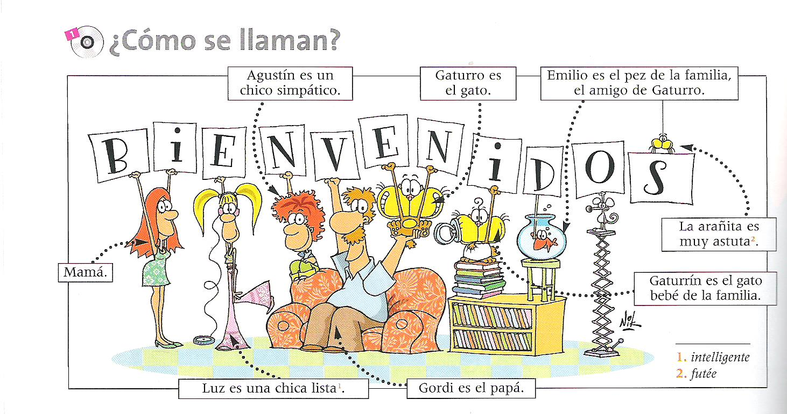

**Ágatha**

1. **¿Vrai ou faux ?**
2. Luz es un chico. □V □F
3. El padre de Gaturro es Gordi. □V □F
4. Agustín es el hermano de Gordi y el hijo de Luz. □V □F
5. El amigo de Gaturro se llama Gaturrín. □V □F
6. Luz es la hija de Mamá y Gordi. □V □F
7. El pez de la familia se llama Emilio. □V □F
8. **Traduit les phrases suivantes**
9. Le frère de Gaturro s’appelle Gaturrín. → …………………………………………………………………………….
10. Gordi est le père de Luz et Agustín. → ………………………………………………………………………………..
11. Les parents de Luz sont Mamá et Gordi. → …………………………………………………………………………………..
12. Luz est la fille de Gordi. → …………………………………………………………………………………………………………….
13. Le poisson de la famille s’appelle Emilio. → …………………………………………………………………………………
14. Le chat s’appelle Gaturro. → ………………………………………………………………………………………………………
15. **Réponds aux questions suivantes en faisant des phrases entières.**
16. ¿Cómo se llama el pez? …………………………………………………………………………………………………………………………………………
17. ¿Cómo se llama la araña? ……………………………………………………………………………………………………………………………………..
18. ¿Quién es Gordi con respeto (par rapport) a Luz? ………………………………………………………………………………………………..
19. ¿Quién es Gaturrín? ……………………………………………………………………………………………………………………………………………..
20. ¿Quién es Agustín con respeto a Luz? ………………………………………………………………………………………………………………….
21. ¿Quiénes son Agustín y Luz con respeto a Gordi y Mamá? …………………………………………………………………………………..